ผลงาน กต.ตร. สภ.เสลภูมิ 2569
( เมษายน 2569 )

เมื่อวันที่ 11 เมษายน 2569 นายสุวัฒน์ เบ้าจังหารนายอำเภอเสลภูมิ นายกิตติพงศ์ พรหมชัยนันต์ ประธาน กต.ตร.สภ.เสลภูมิ และ พ.ต.อ. อลงกรณ์ ชุ่มวงษ์ ผกก. สภ.เสลภูมิ พร้อมกำลังเจ้าหน้าที่ตำรวจ สภ.เสลภูมิ ร่วมพิธีปล่อยแถวระดมกวาดล้างอาชญากรรมห้วงก่อนเทศกาล สงกรานต์ 2569
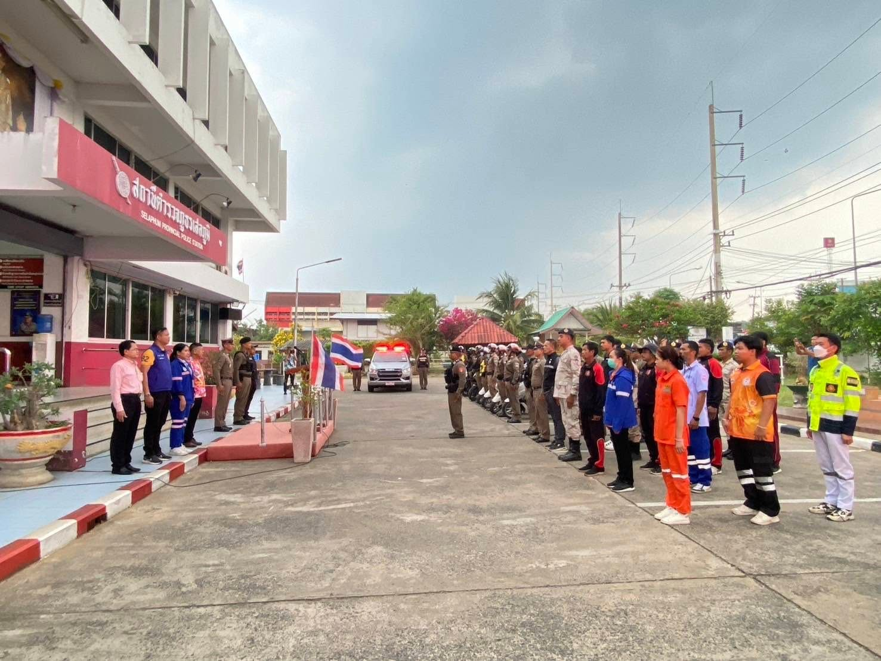

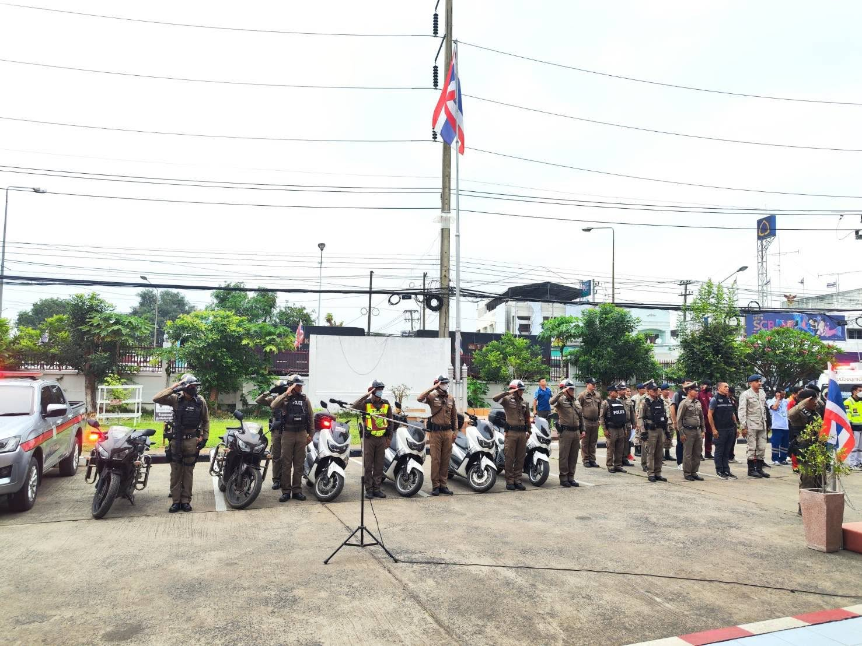

ผลงาน กต.ตร. สภ.เสลภูมิ 2569
( พฤษภาคม 2569 )

วันที่ 12 พฤษภาคม 2569 เวลา 09.30 น. ณ วัดสันติวิเวก บ้านโนนคำ ตำบลเมืองไพร อำเภอเสลภูมิ จังหวัดร้อยเอ็ด ได้มีการจัดกิจกรรมภายใต้โครงการแก้ไขปัญหายาเสพติด โดยมี นายสุวัฒน์ เบ้าจังหาร นายอำเภอเสลภูมิ นายขวัญราม สุขสาม กต.ตร.สภ.เสลภูมิ ร.ต.อ.ขวัญชัย หอมพนา รอง สวป.สภ.เสลภูมิ ร่วมพิธีเปิด "โครงการศูนย์รวมพลังศรัทธาแก้ไขปัญหายาเสพติดแบบบูรณาการ" โดยศูนย์ปฏิบัติการป้องกันปราบปรามอำเภอเสลภูมิ (ศป.ปส.อ.เสลภูมิ) พร้อมทั้งร่วมพูดคุย สอบถามปัญหา และให้คำแนะนำแก่ผู้นำชุมชนและผู้เข้าร่วมโครงการ

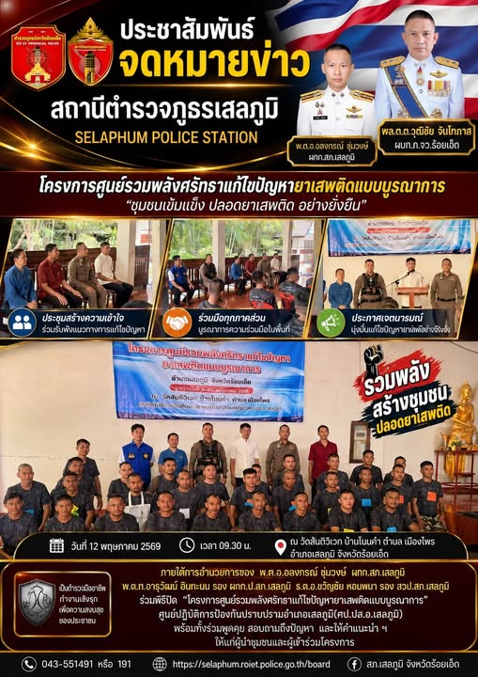

ผลงาน กต.ตร. สภ.เสลภูมิ 2569
( มิถุนายน 2569 )

วันที่ 25 มิถุนายน 2569 เวลา 09.30 น. โรงเรียนศรีอรุณวิทย์เสลภูมิ นางสาวปีย์วรา คล้ายหนองสรวงผู้อำนวยการโรงเรียน / กต.ตร.สภ.เสลภูมิ ได้ จัดกิจกรรมการสร้างภูมิคุ้มกันเยาวชน ห่างไกล ยาเสพติด มีวินัยจราจร ปลอดภัยในสถานศึกษา มี ร.ต.อ.เอกชัย ชนาลักษณ์ รอง สวป. ฯ, ด.ต.ณัฐพงษ์ เนตรวิจิตตรานนท์ ผบ.หมู่ ป. สภ.เสลภูมิ และ ส.ต.ท. ชนศักดิ์ หงษ์ทวี ผบ.หมู่ ป. สภ.เสลภูมิ เป็นวิทยากร

